Разработка урока для средней школы.

Разработал: учитель биологии Рябых С.Н.
Класс: 9
Тема урока «Иммунитет»

Педагогическая цель: сформировать представление об иммунитете, механизме иммунитета; показать роль клеток в борьбе организма с инфекцией.
Тип, вид урока: формирование новых знаний.
Планируемые предметные результаты: Обучающиеся будут знать понятие иммунитет; научатся давать определения понятию иммунитет; называть виды иммунитета; объяснять проявление иммунитета у человека; использовать приобретенные знания для соблюдения мер профилактики инфекционных и простудных заболеваний.
Личностные результаты: будут сформированы ответственное отношение к своему здоровью и установка на здоровый образ жизни; развитие научной любознательности, интерес к биологии, как науке; активное участие в решении практических задач биологической направленности и готовность к взаимопониманию и взаимопомощи.
Метапредметные УУД:
Регулятивные – научатся выполнять задания в соответствии с поставленной целью, отвечать на вопросы; получат возможность научиться ставить учебную задачу на основе соотнесения того, что уже известно, и того, что неизвестно; адекватно воспринимать оценку своей работы учителем, товарищами; принимать учебную задачу, адекватно воспринимать информацию учителя; оценивать свой ответ, свою работу, а также работу одноклассников.
Познавательные – научатся устанавливать причинно-следственные связи в изучаемом круге явлений; искать и отбирать необходимую информацию, систематизировать информацию; получат возможность научиться ориентироваться на возможное разнообразие способов решения учебной задачи, применять приемы работы с информацией.
Коммуникативные – воспринимать и формулировать суждения; выражать свою точку зрения в устном и письменном ответах; проявлять уважительное отношение к одноклассникам; в ходе дискуссии задавать вопросы по существу обсуждаемой темы.

Формы и методы обучения: индивидуальная, фронтальная, групповая.
Методы: словесные, наглядные, практические, дедуктивные.
Понятия и термины: иммунитет, лейкоциты, фагоциты, антитела.

Организационная структура урока

Этап урока | Деятельность учителя | Деятельность обучающихся
- Организационный этап | Приветствуeт учащихся. Проверяет готовность к уроку. | Приветствуют учителя.
- Актуализация опорных знаний | Актуализирует знания обучающихся, необходимые для изучения нового материала и направленные на формирование функциональной грамотности обучающихся (естественнонаучной, математической и читательской). Осуществляет индивидуальный и фронтальный контроль.  Задания: см. «Приложение №1». | Выполняют задания, отвечают на вопросы, слушают мнения одноклассников, осуществляют анализ ответов одноклассников.
- Мотивация к изучению нового материала. Постановка проблемы. Формулирование целей и темы урока. | Учитель мотивирует учащихся к определению темы путем постановки проблемы и ее решения.  - В нашей стране и в мире в целом, в осенне-зимний период продолжается эпидемия ОРВИ и ОРЗ. Совсем недавно люди болели болезнью, вызванной вирусом COVID-19. И мы, из новостей узнавали, что ежедневно заболевали люди. Но мы видели, что есть люди, которые тяжело переносили это заболевание; есть люди- которые легко переболели, а были и такие, которые, к счастью, не заболели. Как вы думаете, с чем это связано? Ответив на этот вопрос, вы сформулируете тему урока. | Слушают учителя. Отвечают на вопросы. Слушают мнения одноклассников.
- Усвоение новых знаний и способов действий. | Объяснение нового материала.  -Это не первая эпидемия, человека всегда преследовали страшные болезни, об этом даже есть стихотворение у А.С.Пушкина «Пир во время чумы». Послушаем отрывок из этого стихотворения (чтение сопровождается демонстрацией текста на слайде).  - Итак, что же такое за спасительное слово ИММУНИТЕТ.  -Обратимся к эпиграфу урока, написанному на доске:  Наш организм – государство,  А силы иммунитета – армия,  Стоящая на страже его независимости.  Рэм Петров.  -Эти слова принадлежат авторитетному иммунологу Рэму Петрову. Задача: Напишите на карточке по одному слову- ассоциации со словом ИММУНИТЕТ, и прикрепите на доске.  - А теперь, формулируем определение, анализируя полученную схему.  Иммунитет – способность организма защищать себя от болезнетворных микроорганизмов и вирусов.  Задание: найдем определение в тексте учебника и сравним.  -Защитная система организма – это иммунная система. как и любая система, она состоит из органов (показ органов по таблице):  Костный мозг  Селезенка  Тимус  Лимфатические узлы  Миндалины  Фронтальная работа. Вопросы обучающимся:  - А какие клетки крови выполняют защитные функции?  - Где образуются лейкоциты?  -Сколько живут лейкоциты?  Объяснение учителя, сопровождающееся составлением кластера на доске.  -Различают несколько разновидностей лейкоцитов.  Лейкоциты  Фагоциты Лимфоциты  (макрофаги)  Т-клетки В-клетки  сами находят образуют антитела,  и вызывают которые обезвреживают  гибель бактерий бактерии  или вирусов  Задание. Используя текст учебника, выделите виды иммунитета, приведите примеры. Составьте свой ответ в виде схемы.  Контролирует выполнение работы. | Ранее подготовленный учащийся читает выразительно отрывок стихотворения А.С.Пушкина «Пир во время чумы»:  Ныне церковь опустела;  Школа глухо заперта;  Нива праздно перезрела;  Роща темная пуста;  И селенье, как жилище  Погорелое стоит, -  Тихо все. (Одно кладбище)  Не пустеет, не молчит.  Поминутно мертвых носят,  И стенания живых  Боязливо Бога просят  Успокоить души их!  Поминутно места надо,  И могилы меж собой,  Как испуганное стадо,  Жмутся тесной чередой.  Слушают учителя.  Пишут слово-ассоциацию со словом ИММУНИТЕТ, выходят к доске и прикрепляют карточку.  Формулируют определение.  Записывают в тетрадь определение.  Находят определение в тексте учебника, проводят сравнение и оценивают правильность написания.  Учащиеся записывают органы иммунной системы и находят их на таблицах(работают в парах).  Ответы обучающихся.  Слушают объяснение учителя. Записывают схему в тетрадь.  Работают с учебником, составляют план достижения цели, определяют модель схемы.  Планируемый результат:  Иммунитет  Естественный Искусственный  Врожденный Приобретенный Активный Пассивный
- Первичное закрепление изученного материала | Фронтальный опрос:  -Как мы назовем иммунитет, который получаем от родителей?  -Вы переболели ветрянкой и больше не заболели. Что вы приобрели. Каким он будет?  -Вам ставят прививки от гриппа, оспы, клещевого энцефалита. Для чего? Какой иммунитет у вас формируется?  -Что вам вводят, антитела или антигены?  -А если случилось та, что укусила змея. клещ, прокололи ногу ржавым гвоздем и занесли столбняк, нет времени ждать, пока организм выработает антитела, а помощь нужна срочно. Тогда вводят сыворотку, которая содержит готовые антитела. Как будет называться такой иммунитет? | Решают задачи с проговариванием вслух, предлагают свои варианты ответов.
- Рефлексия учебной деятельности | Посмотрите на предложения на доске и закончите их:  1. Сегодня для меня …  2. Так как я знаю, что такое иммунитет …  3. Я думаю, что …  4. Если бы ученые не открыли вакцину, то … | Отвечают на вопросы, слушают одноклассников.
- Подведение итогов | Оценивает работу учащихся, комментирует оценки.  Домашнее задание: текст учебника «Иммунитет», подготовить сообщение «Что такое СПИД», «Аллергия-недуг века» | Осуществляют самоанализ деятельности. Высказывают свое мнение.  Записывают домашнее задание.

ПРИЛОЖЕНИЕ 1.

Задание 1. Соотнесите тексты с рисунками.
А. Эритроцит - двояковогнутый безъядерный диск, содержащий пигмент гемоглобин (гемо - железо; глобин - белок). Основная функция: перенос кислорода.
Б. Тромбоциты - маленькие кровяные пластинки, латающие «пробоины» в сосудах, содержащие тромбопластин и участвующие в свертываемости крови.
В. Лейкоциты - «мохнатые» белые шарики, способные к «пожиранию» инородных тел (вирусов и бактерий), отвечающие за иммунитет.
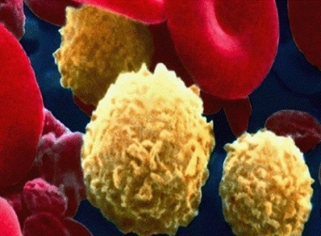 | 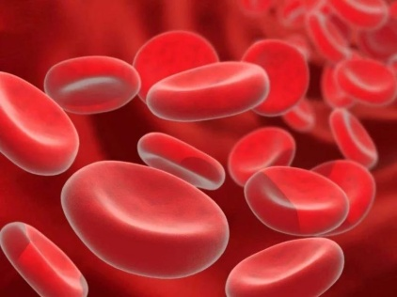 | 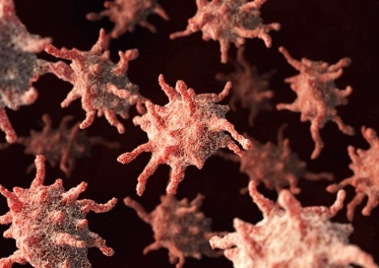
А | Б | В

Задание 2. Решите биологическую задачу.
Задача 1.
Лейкоциты – самые крупные клетки человека. Их размер колеблется от 8 до 20 мк. Это –«одетые в белые халаты санитары нашего организма». Почему лейкоцитам дали такое название?
Ответ: Лейкоциты борются с микробами, уничтожают все поврежденные, износившиеся клетки.
Задача 2.
Если судно в море получает пробоину, команда старается закрыть образовавшуюся дыру любым подсобным материалом. Природа в изобилии снабдила кровь собственными заплатами. Назовите их.
Ответ: В состав форменных элементов входят тромбоциты. По своим размерам они ничтожно малы, всего 2-4 мк. Но при маленьком повреждении тканей под действием фермента немедленно начинают слипаться, образуя комочек, который временно закрывает место ранения сосуда.
Задача 3.
В одной популярной книге по физиологии сказано: «В каждую секунду в красном море миллионы кораблей терпят крушение и опускаются на дно. Но миллионы новых кораблей выходя из гавани вновь уходят в плавание». Что подразумевается под «кораблями» и «гаванями»?
Ответ: эритроциты образуются в красном костном мозге, разрушаются в печени и селезенке.

Задание 3. Работа с текстом.
С глубокой древности человека интересовали особенности состава и строения крови. Кровь человека представляет собой красную непрозрачную жидкость. При центрифугировании она разделяется на два слоя: верхний слой — слегка желтоватая жидкость — плазма и нижний — осадок темно-красного цвета. На границе между осадком и плазмой имеется тонкая светлая пленка. Осадок вместе с пленкой образован форменными элементами (клетками крови) — эритроцитами, лейкоцитами и кровяными пластинками (тромбоцитами). И хотя врачи научились определять по состоянию крови тип заболевания, лечить многие болезни, связанные с кровью, тем не менее, остается много опасных заболеваний крови. Одно из них гемофилия. Гемофилия- генетическая болезнь, связанная с нарушением свертываемости крови. Из-за нехватки одного из факторов, участвующих в свертывании, тромб, препятствующий кровопотери, образуется очень медленно или не образуется вообще. Эта наследственная аномалия проявляется лишь у мужчин, в то время как женщины являются носительницами данного гена, но редко подвержены болезни. У гемофиликов, даже незначительные раны, могут привести к смертельным кровопотерям.
1. Царевич Алексей, сын русского царя Николая II, страдал тяжелой формой гемофилии. Укажите причину возникновения гемофилии у царевича.
А. Унаследовал ген гемофилии от отца.
Б. Унаследовал ген гемофилии от матери.
В. Заразился гемофилией от сестры Анастасии.

4. Решите задачу.
Давайте определим, сколько литров крови содержится в организме человека массой которого ??? кг, если известно, что кровь составляет 7% от массы тела, плотность крови равна 1,06 г /см3.
Решение:
Зная, что кровь составляет 7% от массы тела, определяем, сколько крови содержится в организме/масса крови/
Объём крови = масса/плотность

